게임시작

아이디 비밀번호로 로그인

싱글 , 멀티 선택

싱글선택시 캐릭터 선택창으로 가기

멀티선택시

대기방입장

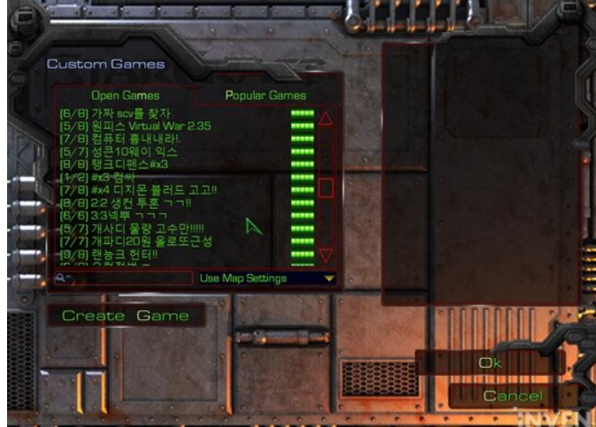

이런식으로 입장

입장후 캐릭터 선택

그리고 게임시작

게임시작시 세이프룸or 영역에서 캐릭터 생성

게임 제한시간: 3분

기본총알 개수는 무제한

|  |  |
| --- | --- |
| 플레이어 직업 | 힐러, 탱커, 딜러 |
| 기본 체력 | 1000 |
| 기본 공격 속도: | 기본 총알 공격속도: 1  화염총알 공격속도: 0.7  번개총알 공격속도: 1.3  얼음총알 공격속도: 1 |
| 기본 공격력: | 30 |
| 기본 이동속도: | 3유닛/s |
| 기본 방어력: | 0 |

플레이어 직업에 따른 능력치 변화는 없음

버프스킬이 존재한다.

|  |  |
| --- | --- |
| 직업 | 버프스킬 |
| 힐러 | 팀원 전부에게 힐을 준다.  1초당 체력의 5%만큼 회복 5초간 지속  쿨타임은 30초 |
| 탱커 | 팀원 전부에게 방어력 상승  10초간 방어력 10상승 |
| 딜러 | 팀원 전부에게 10~20 데이미상승 버프를 10초간 지속 |

몬스터 표

|  |  |
| --- | --- |
| 몬스터종류 | 3개(일반좀비, 강화좀비, 보스좀비) |
| 일반좀비 수 | 100(1인플레이어)~250마리(2인플레이어 |
| 강화좀비 수 | 스테이지별 랜덤한 확률에따라서 생성  (스테이지가 올라갈수록 확률 높아짐) |
| 보스좀비 수 | 스테이지당 1마리 |

-일반좀비

|  |  |
| --- | --- |
| 일반좀비 |  |
| 기본 체력 | 100 |
| 기본 공격 속도: | 0.7(1초에 0.7번 때림) |
| 기본 공격력: | 10 |
| 기본 이동속도: |  |
| 기본 방어력: |  |

-강화좀비(강화좀비 일방좀비에비해 10% 강함)

|  |  |
| --- | --- |
| 일반좀비 |  |
| 기본 체력 |  |
| 기본 공격 속도: |  |
| 기본 공격력: |  |
| 기본 이동속도: |  |
| 기본 방어력: |  |

게임목표

제한 시간 안에 좀비를 목표 수만큼 사냥해라!

제한시간은 3분

목표좀비 수: 100~250 + 보스좀비

게임클리어시 더 어려운 난이도 진입

어려움을 주는 요소

강화좀비 생성확률 증가, 모든좀비의 능력치가 전스테이지에 비해 좋아짐

게임목표 달성 실패시 패배

-------------------------

게임에 도움을 주는 요소

**총알**

화염총알 5%

|  |  |
| --- | --- |
| 공격력 | 30 |
| 특수 효과 | 초당 5씩(5초간) 추가 데미지  맞은 적에 불붙은 효과 |
| 탄창 | 30발 |
| 기본공격속도 | 0.7 |

얼음 총알 5%

|  |  |
| --- | --- |
| 공격력 | 40 |
| 특수 효과 | 맞은 좀비가 느려짐  좀비색이 파랑색으로 변함 |
| 탄창 | 40발 |
| 기본공격속도 | 1 |

전기총알 5%

|  |  |
| --- | --- |
| 공격력 | 35 |
| 특수 효과 | 맞은 적으로부터 1.5유닛 반경의 적에게 감전 데미지 입힘 효과는 전기감전효과 |
| 탄창 | 50발 |
| 기본공격속도 | 1.3 |

**포션 10%**

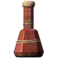

힐링포션 체력의 10% 회복

**타이머 5%**



10초 증가

**랜덤효과 3%**

영구스텟 상승 효과 체력 상승, 디버프 체력 10% 감소